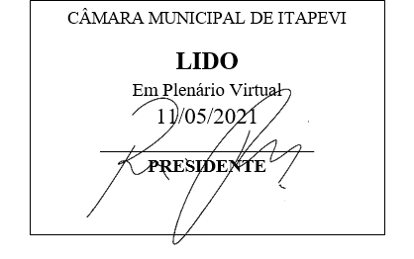
INDICAÇÃO Nº 1190 /2021
Súmula: - Solicita providências do Executivo, junto a Secretaria de Infraestrutura e Serviços Urbanos, para que seja providenciado um redutor de velocidade na Avenida Padre Geraldo, no bairro Amador Bueno.
INDICO à Mesa, na forma regimental vigente, seja oficiado ao Excelentíssimo Senhor Igor Soares Ebert, Prefeito Municipal, para que seja providenciado um redutor de velocidade, na Avenida Padre Geraldo, altura do número: 131 no bairro Amador Bueno.
Justificativa

Senhor Presidente: -
Senhores Vereadores: -
Senhoras Vereadoras: -

Trata-se de uma solicitação da comunidade, o redutor de velocidade se faz necessário, pois os carros passam em velocidade imprópria neste local. Solicitamos que a equipe possa estudar o melhor lugar para a instalação do redutor de velocidade, visando a segurança dos nossos munícipes.
Desde já agradeço e conto com a compreensão de Vossa Senhoria.

Sala das Sessões Bemvindo Moreira Nery, 03 de Maio de 2021.
